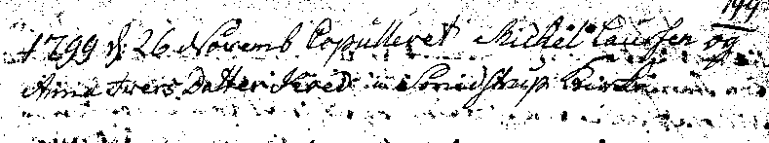

Anna Iverdatter Koed og Michel Laursen gift i Smidstrup Kirke 26. nov 1799.

